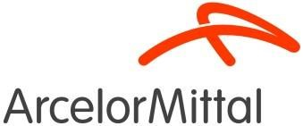

……………………………..…
(miejscowość)

…………………………………
(data)

PROTOKÓŁ KONTROLI DOSTAWY ZŁOMU METALI
(sporządzony zgodnie z § 4 pkt 2. Rozporządzenia Ministra Przedsiębiorczości
i Technologii z dnia 8 listopada 2018 r. (Dz.U. z 30 listopada 2018 r. Poz. 2240)

Nr…………..……….. data wysyłki……………..………….

Niniejszym informujemy, że złom metali wysłany do ArcelorMittal Poland S.A. z

firmy : …………………………………………………………………………
za :

dowodem dostawy nr ……………………………………………………………………..
numer rejestracyjny samochodu ………………………………….……………..………

listem przewozowym nr ………………………………………………..…….…………..
numer wagonu ……………………………………………………….……….…………..

nie zawiera materiałów niebezpiecznych, wybuchowych, naczyń zamkniętych, metali nieżelaznych oraz materiałów radioaktywnych jak i oznaczonych symbolem ochrony radiologicznej – „koniczynka”.

Podpis i pieczęć właściciela złomu

Strona 1 z 1

